Не теряя свободного времени- занимаемся полезным делом!
Ответ на электронную почту учителя истории Шолаковой Лаззат Бодыковны
sholakova.lazzat@bk.ru

5 класс по предмету "История Казахстана"

1 задание. Определите истинные или ложные утверждения. Если ложное утверждение, то укажите правильный ответ.
№ | Событие | Истина | Ложь | Правильный ответ
 | Как сообщает историк Полиэн, царица Томирис не испугалась вражеского нашествия персов во главе с Киром
 | Сакский пастух Ширак завел персов в безводную пустыню
 | Сакам, которые проживали в Фергане, Ташкентском оазисе и на Тянь-Шане, пришлось бороться за независимость с величайшим завоевателем истории — Александром Македонским
 | Несмотря на длительное сопротивление, Кир все-таки подчинил саков и заставил платить дань
 | Борьбу против греко-македонских завоевателей возглавил сак Скунха
2 задание. Ответьте на вопросы
- Какую информацию о государстве уйсунов и кангюев дают исторические источники?
Уйсуны | Кангюи

3 задание. Выполните задания по карте
1. Отметьте на карте расположение племен и столицы – уйсунов и кангюев
2. Отметьте племена, которые граничили с государствами уйсунов и кангюев (не менее трёх)
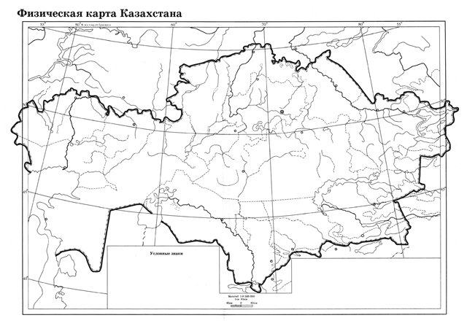

http://fedoroff.net/load/maps/karta/konturnaja_karta_kazakhstana/90-1-0-315

Бос уақытты жоғалтпай- пайдалы іспен айналысайық!
Жауаптарды тарих пәні мұғалімі Шолакова Лаззат Бодыковнаның жеке электронды почтасына жібересіздер
sholakova.lazzat@bk.ru

«Қазақстан тарихы» пәнінен 3-тоқсан бойынша
жиынтық бағалау тапсырмалары

- Тұжырымдардың шындық/жалған екенін анықтаңыз
№ | ТАРИХИ ФАКТІЛЕР | ШЫНДЫҚ | ЖАЛҒАН
1 | «Аң стиль» дәстүрімен сақтары жорықтар кезінде Алдыңғы Азия мен Қытай елдермен танысқан
2 | Есік обасынан табылған 26 таңбадан тұратын жазуы бар зат- алтын табақша
3 | Парсы жазбаларында сақтар туралы «дұшпанға-қатал, досқа-адал» деп баяндайтын
4 | Сақ еліне Кир бастаған парсы әскерлерінің басып кірді б.з.б. 450 жылы
5 | Сақтар туралы мәлімет беретін грек, парсы авторларының шығармаларында сақталған
6 | Сақтар жылқының сүтінен ашытып хаома атты ерекше сусын дайындай білген
7 | Шығыс Қазақстанның далалық аймақтарында Шілікті патша қорғандары кездеседі

2. Төмендегі берілген мәтінді мұқият оқып, кескін картаны толтырып, сұрақтарға жауап беріңіз.

Үйсіндер туралы жазба деректі қытайлар қалдырды. Б.д.д. 2 ғасырда Жетісуға Чжан Цянь бастаған елші келді. Үйсіндер туралы (усунь-го) «уйсін мемлекеті» деп айтты. Мемлекетте 630 мың адам, 188 мың әскер барын да көрсетті. Үйсін патшасы гуньмо деп аталды. Мықты ел болған. Орталық Азия аумағындағы ертедегі алғашқы таптық бірлестіктердің бірі. Үйсіндер иеліктерінің шекарасы батысында Шу және Талас өзендерінің бойымен өткен. Қаратаудың шығыс беткейлеріне дейін созылып жатса керек. Үйсіндер иеліктерінің орталығы — Іле аңғары, дегенмен олардың ордасы — «Қызыл Аңғар қаласы» Ыстықкөл мен Іле өзенінің оңтүстік жағалауы аралығында орналасты.
https://kk.wikipedia.org/wiki/%D2%AE%D0%B9%D1%81%D1%96%D0%BD_%D0%BC%D0%B5%D0%BC%D0%BB%D0%B5%D0%BA%D0%B5%D1%82%D1%96
Қаңлылар б. з. б. 3 - 2 ғасырлар – б. з. 5 ғасыры аралығында өмір сүрген.
Қытай тарихшысы Сыма Цянь “Тарих жазбаларында” көшпелілердің өмірі мен тұрмысын сипаттап жазған. Қаңлы мемлекетінде жазу болған. Қытайдан барған елшілер хан сарайында Заң жарғыларын көрген. Қаңлы тайпалар одағында 120 мың түтін, 600 мың адам, 120 мыңға дейін әскері болған. Ежелгі қытай хроникасында қаңлылардың екі астанасы (жазғы және қысқы) болған деп көрсетілген.
Қаңлылардың негізгі атамекені – Сырдарияның орта ағысы. Жазба деректерде қаңлылардың Арыс, Талас және Сырдарияның төменгі ағысында өмір сүргені айтылады. Қаңлы мемлекетінің шекарасы осы күнгі Ташкент қаласы тұрған жерден асып, Қаратау бөктерлерінен басталып, Талас өзеніне дейін созылған.
http://bilimdiler.kz/okushi/27010-kanlylar-turaly-derekter-kanly-kogamy.html

- Үйсін және қаңлы тайпаларының Қазақстан жеріндегі шекарасын, астанасын көрсетіңіз._____________________________________________

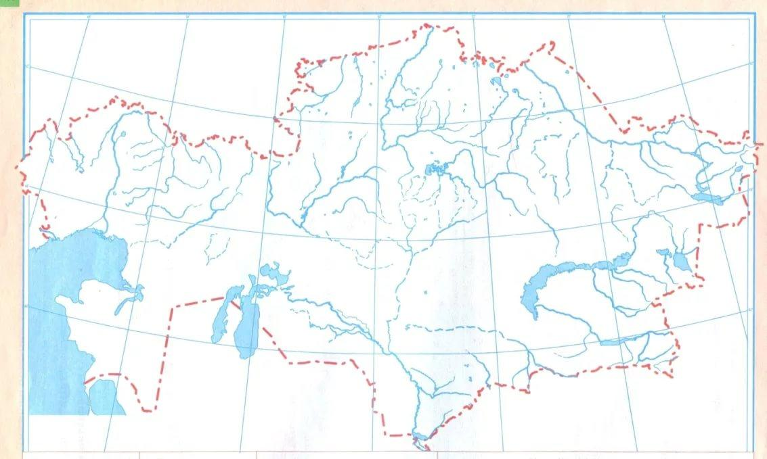 https://yandex.kz/images/search?text=үйсін%20кескін%20карта&stype=image&lr=10298&source=wiz&pos=15&img_url=https%3A%2F%2Fkznews.kz%2Fwp-content%2Fuploads%2F2019%2F05%2FZuWleTKae5XWFuw3tlnyBb-ef94zjtOm3nDG-VNcPi96yTZA6EufJ41ZiRPF3K4HaEc5xZSBfcYxhnraXDnPHlbMsJyCNSWfBRngbfH16NRMQVvJw1sLOvHizSO4LxcDFNGU_LvrpqMm2lL8ew.jpeg&rpt=simage

- Үйсіндердің солтүстік-батыстағы көршісі:________________________

- Қаңлы мемлекетінің оңтүстігіндегі көршісі:_______________________

- Қаңлылардың экономикалық, мәдени, саяси байланыс жасаған елдері:_______________________________________________________

3. Ескерткіштердің әлемдік өркениетке қосқан үлесі жайлы кестені толтырыңыз.

 | ҮЙСІН ЕСКЕРТКІШТЕРІ | ҚАҢЛЫ ЕСКЕРТКІШТЕРІ
АТАУЫ
СИПАТТАУ
ҚОРЫТЫНДЫ

